DIY 전자 센서 카탈로그 (ESP32 호환)

본 문서는 DIY 전자 및 IoT 시스템에서 사용되는 센서를 정리한 자료입니다.

각 항목 구성:
- 센싱 방식
- 대표 모델
- 출력 방식
- 비고

1. 온도 센서

[저항형]
센싱 방식: 저항 변화 (NTC/PTC)
모델: NTC Thermistor (10k)
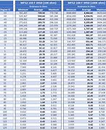
출력: 아날로그(ADC)
비고: 전압 분배 회로 필요

센싱 방식: RTD
모델: PT100 + MAX31865
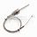
출력: SPI
비고: 고정밀

[반도체형]
센싱 방식: 전압 비례
모델: TMP36
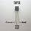
출력: 아날로그
비고: 간단

센싱 방식: 디지털 IC
모델: DS18B20
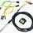
출력: 1-Wire
비고: 방수 가능

센싱 방식: 통합형
모델: SHT31
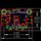
출력: I2C
비고: 고정밀

[열전대]
센싱 방식: 제벡 효과
모델: MAX6675
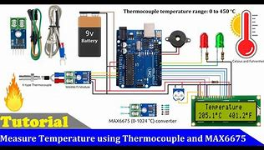
출력: SPI

[적외선]
센싱 방식: IR 복사
모델: MLX90614
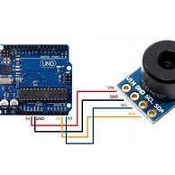
출력: I2C

2. 습도 센서

[정전용량형]
모델: SHTC3
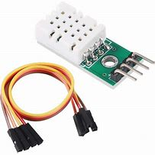
출력: I2C

모델: DHT22
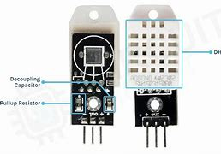
출력: 단일선

[복합센서]
모델: BME280
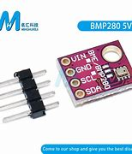
출력: I2C/SPI

3. 가스 센서

[MOS]
모델: MQ-135
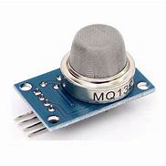
출력: 아날로그

[CO2]
모델: MH-Z19B
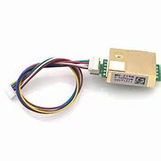
출력: UART/PWM

[VOC]
모델: SGP30
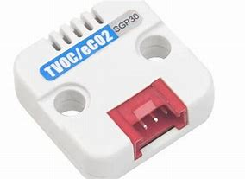
출력: I2C

모델: BME680
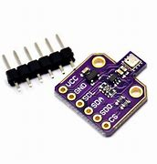
출력: I2C/SPI

[미세먼지]
모델: PMS5003
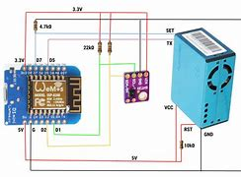
출력: UART

4. 광 센서

[LDR]
모델: GL5528
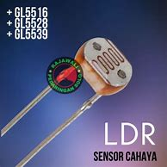
출력: 아날로그

[조도]
모델: BH1750
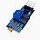
출력: I2C

모델: TSL2561
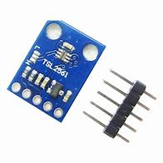
출력: I2C

[컬러]
모델: TCS34725
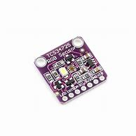
출력: I2C

모델: APDS9999
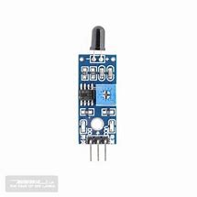
출력: I2C

[UV]
모델: VEML6075
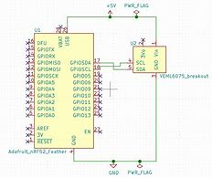
출력: I2C

[멀티스펙트럼]
모델: AS7262
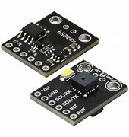
출력: I2C

5. 토양 센서

[수분]
모델: Capacitive v2.0
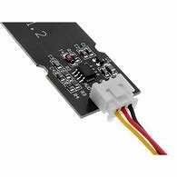
출력: 아날로그

[EC]
모델: DFRobot EC
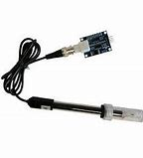
출력: 아날로그

[pH]
모델: Gravity pH
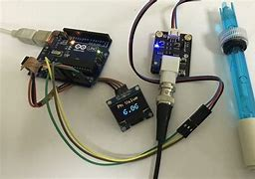
출력: 아날로그

6. IMU

모델: MPU6050 (I2C)
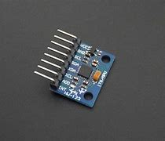
모델: MPU9250 (I2C/SPI)
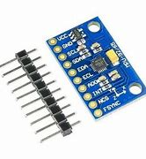
모델: ADXL345 (I2C/SPI)
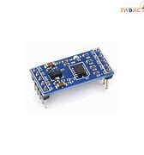

7. 거리 센서

초음파: HC-SR04 (디지털)
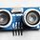
ToF: VL53L0X (I2C)
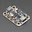
IR: GP2Y0A21 (아날로그)
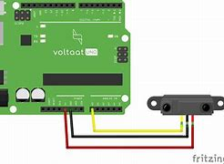

8. 압력/힘

BMP280 (I2C/SPI)
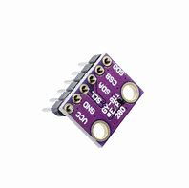
HX711 (디지털)
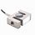
FSR402 (아날로그)
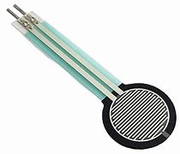

9. 자기/전류

A3144 (디지털)
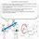
ACS712 (아날로그)
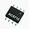
INA219 (I2C)
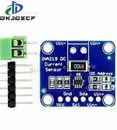

10. 배터리

MAX17048 (I2C)
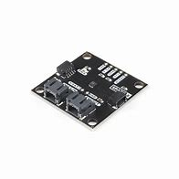

11. 영상

OV2640 (병렬)
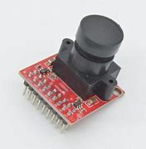
FLIR Lepton (SPI)
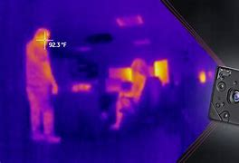

12. 음향

아날로그 마이크
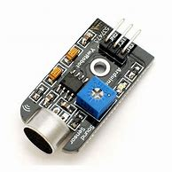
INMP441 (I2S)
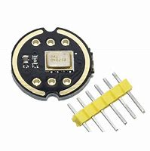

13. 터치

TTP223 (디지털)
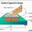
ESP32 터치핀
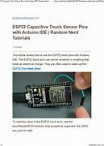

14. 유체

YF-S201 (펄스)
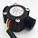
Float switch (디지털)
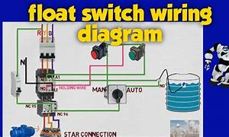
Turbidity (아날로그/디지털)
